Чăваш Республики  Красноармейски районĕнчи  Карай ял  поселенийĕн администрацийĕ  ХУШУ  Карай сали  2020.03.05 04 № | 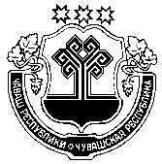 | Чувашская Республика  Администрация Караевского  сельского поселения  Красноармейского района  РАСПОРЯЖЕНИЕ  c. Караево  05.03.2020 № 04

Об ответственном должностном лице
На основании Федерального закона от 06.11.2003 года №131-ФЗ «Об общих принципах организации местного самоуправления в Российской Федерации» назначить ответственным лицом осуществляющим контроль за исполнением и соблюдением порядка содержания мест (площадок) накопления твердых коммунальных отходов в Караевском сельском поселении Красноармейского района ведущего специалиста-эксперта администрации Фомину Мальвину Анатольевну.

Глава Караевского сельского поселения
Красноармейского района Л.Л. Алексеева

